**Tambor para colgar**

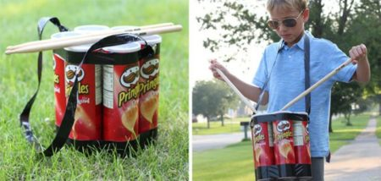

**Necesito;**

* **Botes de patatas (cada uno los que consiga)**
* **Cinta adhesiva**
* **Decoración (cartulina, papeles)**
* **Cuerda, tela o algo para hacer el arnés.  
    
  Esta es una idea creativa para aprovechar los botes vacíos y utilizarlos para crear música (reutilizar). Para recrear este modelo solo necesitarás siete (o los que tengas) botes de Pringles (o similar) y cinta adhesiva. Luego debes crear una banda para poder colgar con la misma cinta pegada sobre sí misma. Si deseas puedes añadir color o forrarlos con algún material a tu elección. Finalmente, y para que suene, procura conseguir unos palillos de madera para similar las baquetas.**

**Puedes llenar los botes y así sonaran diferente.**

**Mini Banjo**

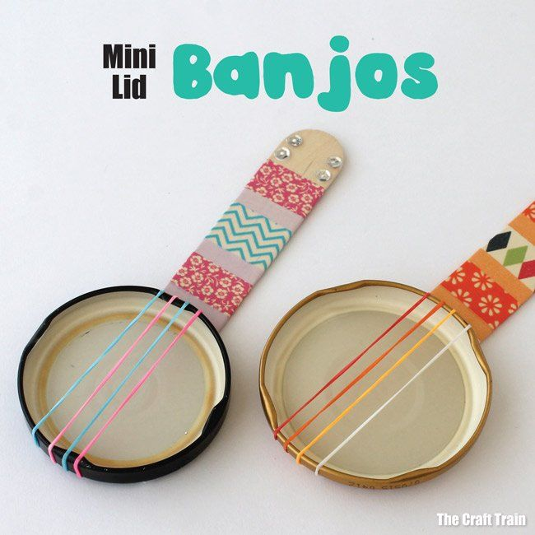

* **Tapadera de metal (mejor grande).**
* **Gomas de plástico.**
* **Palito**
* **Cinta**
* **Decoración (pegatinas, cartulina, temperas.)**

**Debes dar vueltas a la goma alrededor de la tapa, luego pega y decora un palito de helado en la tapa, agrega detalles que desees, si quieres puede utilizar papeles, rotuladores, pintura, etc.**

**Castañuelas de cartón**

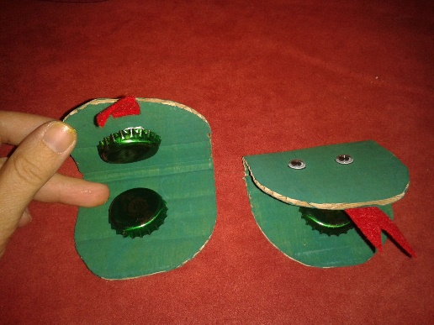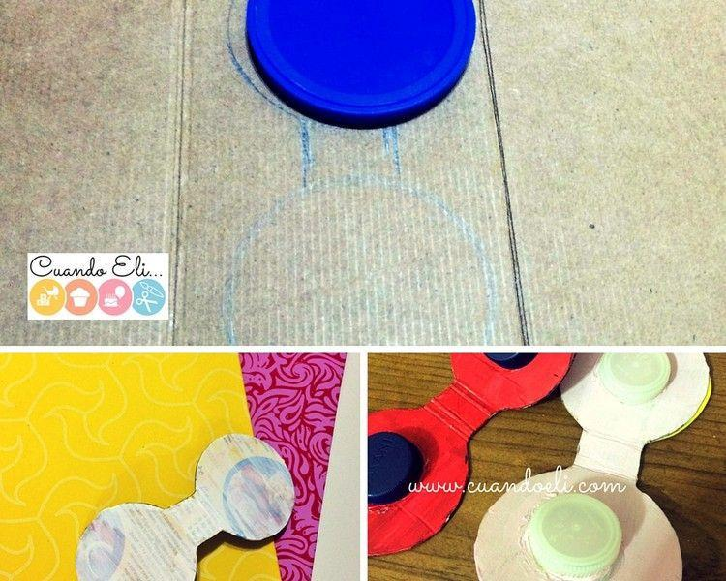

* **Cartón**
* **Compas**
* **Dos tapones o chapas iguales**
* **Decoración (simular una boca de animal, unas castañuelas de verdad)**
* **Tijeras.**

**Debes dibujar la forma en una caja de cartón, luego recórtalas y en su centro pega dos tapas de plástico, puedes utilizar botellas de agua. Termina decorando a tu gusto, puede utilizar papel o pintura, sin duda unos hermosos instrumentos con materiales reciclados.**

**Cuerdófono**

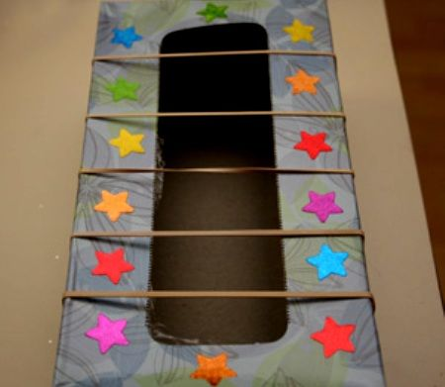

* **Tubo de cartón (mejor largo) o caja de zapatos o similar.**
* **Globos (para tapar el tubo)**
* **Decoración**

**Hacemos un rectángulo en el medio del tubo o caja para que salga el aire.**

**Colocamos un globo cortado en cada extremo.**

**Ponemos una o varias gomas en la mitad de nuestro agujero.**

**A tocar.**

**Escalera de cuerda**

* **Caja de zapatos**
* **Palitos cortos ( o pinturas que ya no uses de madera).**
* **Gomas de plástico.**
* **Palito largo de madera.**

**La foto que te envié**

**Escalera de viento**

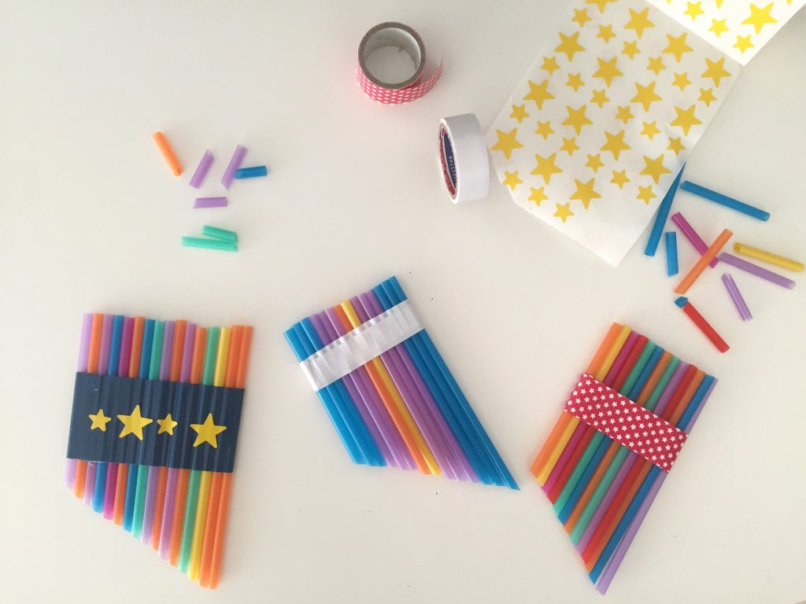

* **Cinta adhesiva.**
* **Tijeras.**
* **Pajitas de plástico.**
* **Pegatinas (gomets) para decorar.**

**Unimos las pajitas, las cortamos y vamos buscando la sonoridad adecuada.**

**Decoramos y disfrutamos.**